Obecní úřad Studánka
Studánka čp. 170, 347 01 Tachov
Naše č.j.: ST/xxx/2024-ÚD

Obec Studánka dle § 39 odst. 1 zákona č. 128/2000Sb., o obcích (obecní zřízení), ve znění pozdějších předpisů zveřejňuje

záměr prodat

zaplocený pozemek p. č. 1827/97 o výměře 17 m2 v k. ú. Studánka u Tachova, zapsaného na listu vlastnickém č. 1 u Katastrálního úřadu pro Plzeňský kraj, Katastrální pracoviště Tachov za cenu 338 Kč/m2. Záměr se zveřejňuje jako adresný záměr pro vlastníka pozemku p.č. 85/1 k. ú. Studánka u Tachova.

Obrázek 1 – detail katastrální mapy
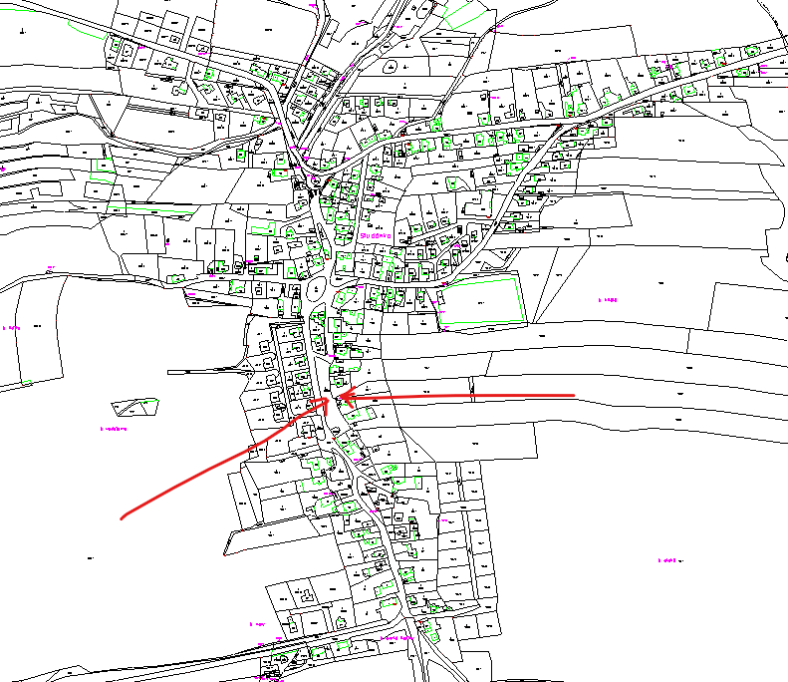

Obrázek 2 – detail umístění pozemku
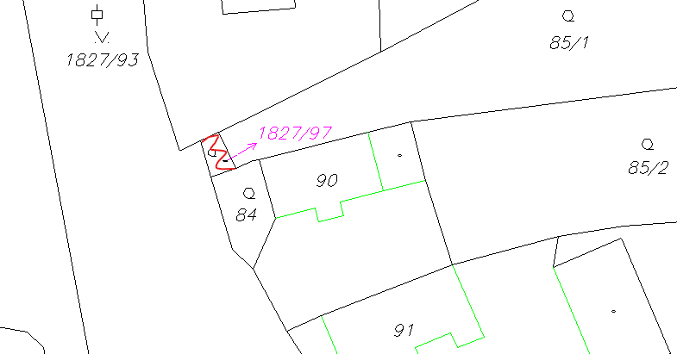

Zájemci o koupi nemovitosti se mohou k tomuto záměru vyjádřit a podat své nabídky, které musejí být doručeny obecnímu úřadu do 12:00 hodin dne 30. 9. 2024.

Mgr. Silvie Vajskebrová
starostka obce Studánka

Vyvěšeno na úřední desce dne: 12. 09. 2024
Sejmuto z úřední desky dne: 30. 09. 2024

